Kolostorba költözik a miniszterelnök

Kovács Andrá 2018.12.24.
Puritán, szó szerint kolostori körülmények között folytatja Orbán Viktor miniszterelnök a munkáját új irodájában az egykori karmelita kolostor épületében 2019 januárjától a budai Várban. Az új kormányzati épület kialakítása során teljes mértékben a 18. századi egyszerű belsőt állították helyre a tervezők, de ezzel együtt teljes mértékben megfelel a 21. századi kormányzás elveinek. A kormányfő és a kabinet ettől kezdve fizikailag hivatalosan is elválik a törvényhozó hatalomtól, ahogyan az a nyugat-európai országokban jellemző.

Puritán körülmények között folytatja 2019 januárjától Orbán Viktor miniszterelnök a munkáját az egykori Karmelita kolostor épületében a budai Várban. A miniszterelnök irodája egy olyan épületbe költözik, amely a felújítás után is hű maradt a korábbi évszázadok hagyományához, miszerint ez egy kolostor, ahol nincsen helye a fényűzésnek és a luxusnak.
Az átalakítás során sikerült elérni azt, hogy helyreállították a 18. századi belsőt,
miközben az egykori Karmelita kolostor és a mellette felépült új épület teljes mértékben megfelel a 21. századi kormányzás alapelveinek.

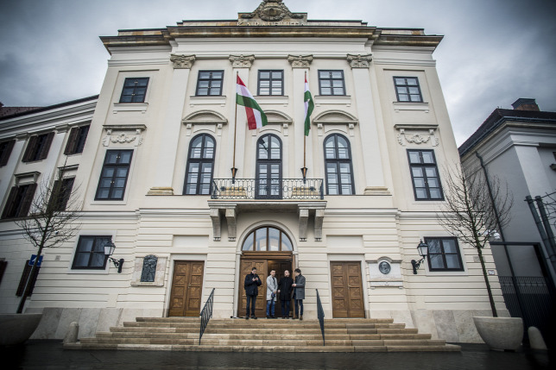Forrás: Origo

Ők kapnak hivatalt az új épületben
A Karmelita kolostorban és a mellette lévő épületben a miniszter-elnöknek és munkatársainak, a Miniszterelnöki Kabinetirodának, Semjén Zsolt miniszterelnök-helyettesnek és Schmitt Pál volt köztársasági elnöknek lesz külön irodája. Az új épület előnye, hogy a kormányüléseket és az államtitkári üléseket egy helyen lehet megtartani. A kormányfő számára komoly előnyt jelent majd, hogy a nemzetközi delegációkat méltó helyen tudja majd fogadni, ahol Budapest panorámáját is meg tudja nekik majd mutatni.
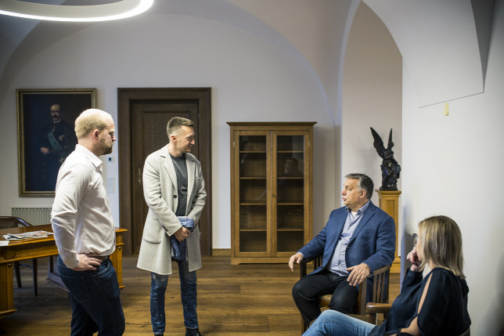Egykori szerzetesi szobákból lett kialakítva Orbán Viktor új dolgozószobája

Az új kormányzati épületek lehetőséget adnak majd arra is, hogy a kormányfő nagyszámú delegációnak is tudjon fogadást adni, valamint az egykori Karmelita kolostor belső részén nagyszabású vacsorát is lehet majd adni a neves külföldi látogatóknak. Fontos megemlíteni, hogy
az egész kormányzati épület-rendszer egy zárt biztonsági rendszert alkot, így ezen a téren is megfelel a 21. századi NATO-követelményeknek.

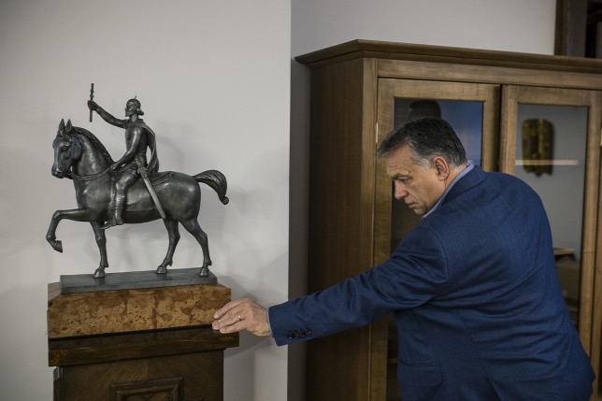
Az egyszerűség a legfőbb jellemzője Orbán Viktor miniszterelnök új dolgozószobájának

Roppant egyszerűség jellemzi a kormányfői szobát
A miniszterelnöki dolgozószoba is a puritanizmus szellemében készült. A kormányfő személyes irodája két egykori szerzetes szobájából lett kialakítva.
Orbán Viktor dolgozószobáját puritán, fehér falak, egyszerű, sötét hajópadló, egyszerű kialakítású, letisztult vonal-
vezetésű fabútorok jellemzik.
Mindezek a körülmények már egyértelműen cáfolják azt az álhírt, miszerint négymilliárd forintba került volna a kormányfő szobája. A két épület belsőépítészete, beleértve a híradástechnikai rendszer kiépítését, került ennyibe. Az új kormányzati épületben lévő szőnyegek sem kerültek egyetlen forintba sem, mivel a magyar állam azokat nem megvette, hanem az Iparművészeti Múzeum török szőnyeggyűjteményéből kölcsönözte ki.

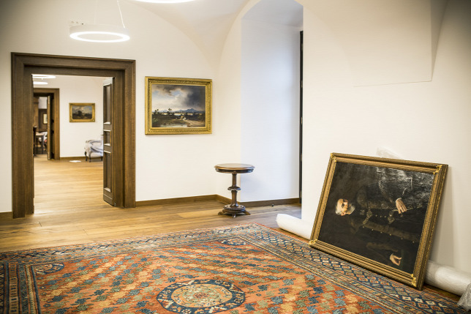
A szőnyegek nem kerültek egyetlen forintjába sem a magyar államnak
A kormányfő személyes védelmét továbbra is a Terrorelhárítási Központ látja el, de a felújított épületben a biztonságot a készenléti rendőrség szavatolja.
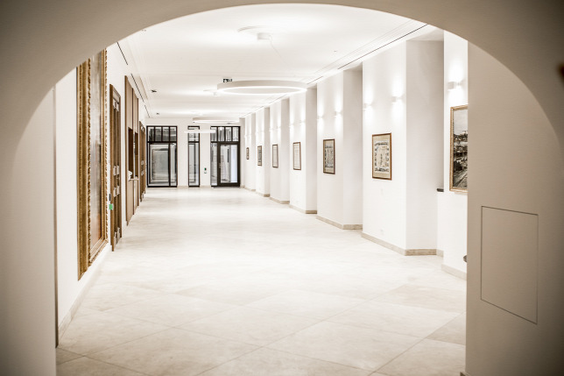Az új kormányzati épülettől távol áll a hivalkodás

A felújított Karmelita kolostor előtti részen nem lesz lezárás, csak ha hivatalos nemzetközi delegáció érkezik a kormányfőhöz. Így bizonyos időszakokat leszámítva a nagyközönség is megtekintheti a felújított kolostort, aminek az elmúlt évtizedekben meglehetősen hányattatott sorsa volt.
Összességében a 21. századi magyar államhoz méltó, de nem hivalkodó épületegyüttes készült a budai Várban,
ami lényegesen jobban kifejezi Magyarország szuverenitását, mint a korábbi állapot.

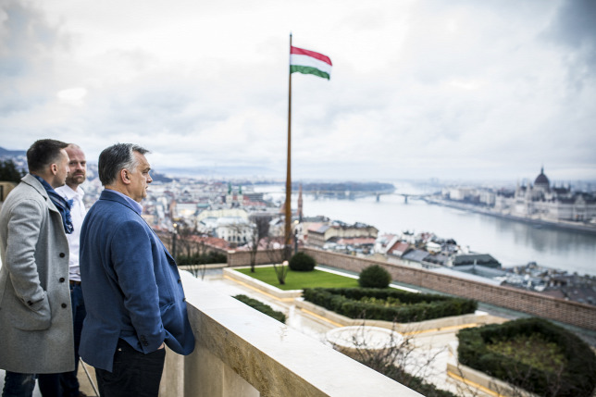Kilátás az erkélyről

2011-ben döntöttek a Parlament elhagyásáról
2011-ben született döntés arról, hogy a végrehajtó hatalomnak el kell hagyni a Parlamentet. A közép-európai országok többségében a végrehajtói és a törvényhozói hatalom külön működik. Háromévi előkészítő munka volt annak kitalálása, hogy a kormány hogyan tudná elhagyni a Parlament épületét. A mostani kormány filozófiájának a középpontjában az áll, hogy
a Vár a magyar állam önállóságának a központja.
Éppen emiatt döntött úgy a kormány, hogy a Sándor-palota mellé kerüljön a miniszterelnök és az őt támogató infrastruktúra.
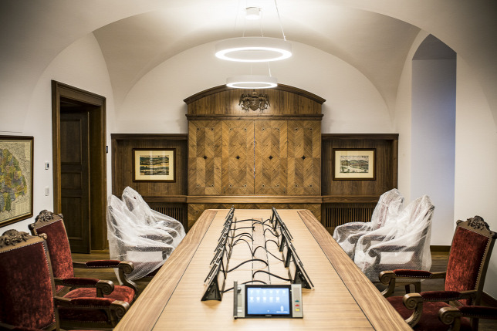
A miniszterelnök itt is tud majd delegációkat fogadni

Ébredezés a Csipkerózsika-álomból
A budai Várnegyed hazánk egyik történelmi székhelye, a budapesti turistahadak célpontja, a világörökség része – jól ismerjük látnivalóit, tornyait és sziluettjét. Hajlamosak vagyunk azt hinni, hogy összességében mindig is így nézett ki, megőrizve és háborúk után újjáépítve a régi emlékeket. Pedig hatalmas változásokon ment keresztül a Várnegyed az elmúlt bő egy évszázadban.
És van egy része, amely évtizedekig szinte senki földje volt, és még most is csak részben ébredt fel világháború utáni, szándékosan előidézett Csipkerózsika-álmából. Ez a Vár déli része, a királyi palota és a Mátyás-templom közötti szakasz, amely az 1944–45-ös pusztulásig a magyar államiság igazi központja volt – a Duna-parti Országház mellett.
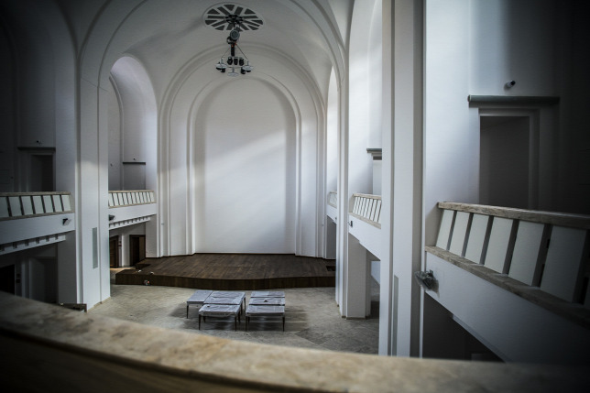
A Karmelita kolostor egykori belső tere megfelelő helyszín lesz a nemzetközi találkozóknak

Az utolsó Árpád-házi király sírhelye
Ma a Sándor-palota ismét állami főméltóság rezidenciája: 1945-ig a miniszterelnök, jelenleg a köztársasági elnök használja.
A Sándor-palota szomszédságában és szétszórva a Várban számos minisztérium és más intézmény működött 1945-ig.
Egyes épületeket a háború vagy utána a kommunista vezetés rombolt porig, de legalábbis visszabontott.

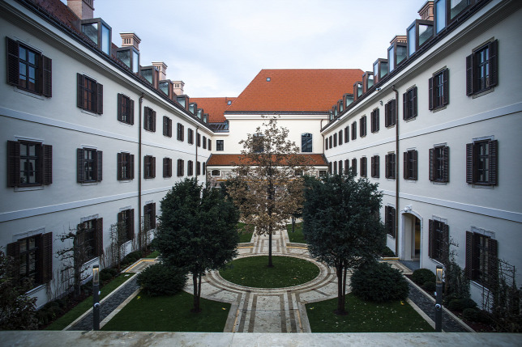
A Karmelita kolostor belső udvara
A Sándor-palotától északra eső területen már a XIII. században rendházat és templomot építettek a ferencesek, és itt temették el III. Andrást, az utolsó Árpád-házi királyt is. A későbbi századokban udvari főemberek, többek között Kapisztrán Szent János és Tomori Pál érsek-hadvezér is itt lakott. A török korban dzsámivá alakították a templomot. Buda visszafoglalása után kaszárnya épült a területre, de az épület már 1693-ban a karmelitákhoz került, akik 1734-re készültek el Szent Józsefnek szentelt templomukkal – a későbbi Várszínház épületével.
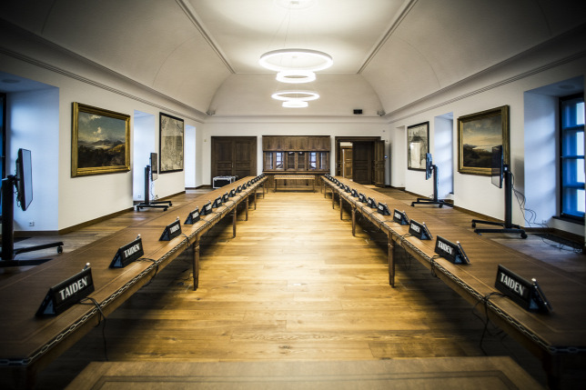
A tárgyalókra a letisztult, egyszerű formák a jellemzőek

A jezsuiták után jöttek a karmeliták
A Karmelita kolostor és környezetének története, mint azt előbb láthattuk, több száz évre nyúlik vissza, hasonlóan a magyar államéhoz. A kolostor a Színház utcában jött létre, amely utca előzménye, a Szent János utca déli irányban jóval hosszabb volt: keresztülhaladt a mai Szent György téren (amely akkor még beépített terület volt), és folytatódott a királyi palota irányában. Legdélebbi szakaszát a palota északi zárófalának felépítése után szüntették meg. Középkori nevét a ferencesek Szent János kolostoráról kapta, amely már 1270 körül itt állt: temploma az egykori Várszínház, lakószárnya a Sándor-palota helyére lokalizálható.
Török kori nevét nem ismerjük, de tudjuk, hogy itt, a mai úgynevezett Karmelita udvarnak megfelelő területen helyezkedett el a budai pasák rezidenciája, a Pasapalota. A török kor végére déli épületei elpusztultak, s ezzel elindult a tér kialakulása.
A törököktől való visszafoglalás után az utca keleti oldalának egy részét a jezsuiták, majd nem sokkal később a karmeliták kapták meg, akik a 18. század folyamán itt építették fel Szent József kolostorukat.
Róluk elnevezve az utcát sokáig „Carmeliter Gasse”-nak hívták.

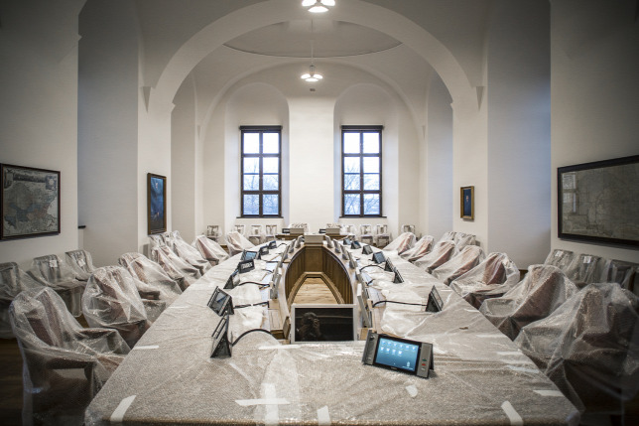
Ez lesz a helyszíne a jövőbeni kormányüléseknek

Beethoven is megfordult a falak között
A karmelita rend feloszlatása (1784) után a budavári kolostoruk Szent József templomából előbb katonai raktár, majd II. József császár jóváhagyásával színház lett. Az épületet 1787 januárja és októbere között a kor magyar származású polihisztora, Kempelen Farkas udvari tanácsos tervei alapján alakították át színházzá. A főhomlokzatot is a kor copf (kései, klasszicista-barokk) stílusában újították meg. A színdarabokat sokáig német nyelven játszották, de 1790. október 5-én itt zajlott le az első magyar nyelvű színielőadás. Kelemen László társulata Simai Kristóf „Igazházi” című darabját mutatta be.
1800. május 7-én Beethoven is játszott falai között, 1835-ben pedig Budán itt adták először elő Katona József később nemzeti drámaként számon tartott Bánk bánját.
Az idők során többször belső átalakításon átment színházban 1924-ig tartottak előadásokat, s számos különböző társulat játszott benne. 1870-től a századfordulóig például a Nemzeti Színház kamaraszínházaként működött. Ezután a második világháborúig ismét raktárként használták. Az 1944-1945-ös ostrom során megsérült épület sokáig romokban állt, s csak 1977-re újították fel Kékesi László tervei alapján.
A Karmelita udvar helyén a középkorban több lakóház, majd a késő középkorban a Werbőczy-palota helyezkedett el. A török korban, legalábbis a 16. század végétől itt volt a budai pasák palotája (szerája) is. A telekegyüttest a visszafoglalás után előbb a jezsuiták, majd a karmeliták szerezték meg, és 1734-re itt építették fel kolostorukat. A rend 1784-es feloszlatása után az épületben lakásokat alakítottak ki, kaszinó, végül katonai parancsnokság költözött ide. Ez utóbbi funkcióját – különböző formában – egészen 1945-ig megtartotta. A világháborús ostrom során súlyos sérüléseket szenvedett. Helyreállítása (1976-1977) után különféle intézmények elhelyezésére szolgált.
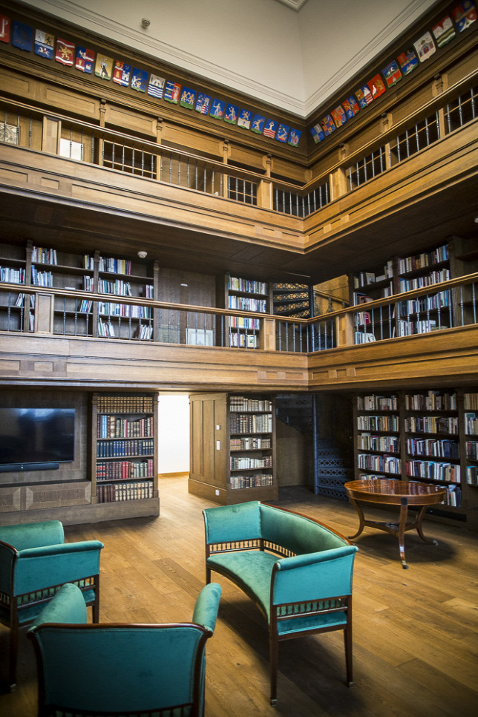A könyvtár

Új fejezet az újjászületés útján
Hogy milyennek látjuk a most elkészült épületet? Dunai barokk eredetű copf-klasszikus középületről van szó, mértéktartó, szerény díszítéssel, ami a maga korában beleilleszkedett a török háborúk után lassan magához térő, majd gyarapodni kezdő Buda városába.
Az egyik korábbi funkciójához illően kissé kaszárnyás jellegű, hivalkodástól mentes, ámde szép arányú kolostorépület az utóbbi évtizedekben is különböző hivataloknak és intézményeknek adott helyet, tehát nem történik radikális funkcióváltás.
Ugyanakkor persze egy XXI. századi országvezetéshez méltó felszereltségű és igényességű intézmény kapott helyet a falai között.

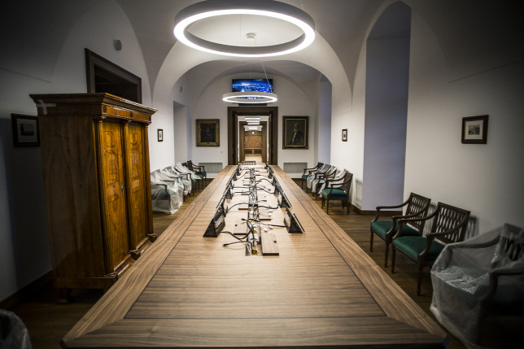
Egy XXI. századi országvezetéshez méltó felszereltségű és igényességű intézmény kapott helyet a az egykori Karmelita kolostor falai között
Az eddigi élénksárga falszínt visszafogott törtfehéres, bézses szín váltja föl, valamint – nincs jobb szó rá – bájos barna zsalugáterek kerülnek a katonásan sorakozó ablakokra, amelyek barátságosabbá teszik az összképet. A Duna felőli homlokzat elé új építésű terasz kerül, ami a téma átpolitizáltsága miatt természetesen médiaviták tárgya lett – bár nincs semmi ördögtől való benne, hiszen ezt nem világörökségi környezetben teszi. Sokkal látványosabb fejlemény a kolostor tömbje mellett az új, kiegészítő irodaépület, amely a Dísz tér felőli oldalon máris meghatározza a leendő Miniszterelnökség látványát.
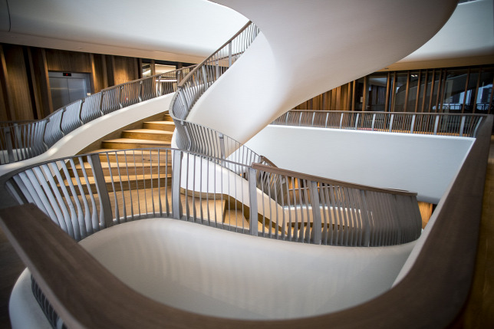Zoboki Gábor tervei alapján készült az új kormányzati épület

Egykor szerény egyemeletes ház állt itt, majd a világháborútól mostanáig a Püspökkert nevű zárt park.
Az új épület Zoboki Gáborék munkája, mely megidézi a késő középkori polgár-házak arányait, keskeny ablakait és hatalmas tetőszerkezeteit, miközben éppen a választott formái miatt poszt-modern gesztusként is értelmezhető.
Ugyan egyáltalán nem akar a Karmelita kolostor arányaihoz és stílusához igazodni, de ízléses anyaghasználata és kellően semleges színei miatt hamar megszokható, a turistatömegek számára pedig már magától értetődő, természetes látvány lesz. A megújult kolostor-épülettel együtt fontos új fejezet a Vár építészeti – és közéleti, szimbolikus – újjászületésének hosszú folyamatában.

